谋划 践行 提升 共进
——南京市初中物理教研活动在竹山中学举行
金秋九月，风轻云淡，丹桂香，竹山行。
2017年9月29日，南京市初中物理教研活动在竹山中学如期进行。来自市、区物理学科教研员及物理教师共300余人参加了此次活动。竹山中学鲍家银校长对各位领导、老师的到来表示热烈欢迎。市、区物理教研员许志老师、李秀斌老师全程参与了本次活动。
本次活动主要围绕 “关注课堂教学中问题生成，促进学生思维能力发展” 议题开展。上午第2、3两节，分别由南京东山外国语学校宣卉老师和江宁区秣陵初级中学祁勇老师，开设了《汽化与液化（一）》、《熔化与凝固（一）》两节八年级公开课；南京市竹山中学谢丽、吴俊杰老师开设了《物质的比热容》、《机械能和内能相互转化》两节九年级公开课。四位老师的课堂个性明显，学生风采飞扬，以实验为主线，关注课堂问题生成，促进学生思维发展，充分体现了“课堂的有效高效”。
第四节课，在市区教研员老师的主持下，听课老师对四节公开课进行了细致评析的同时，对课堂的不足之处提出了中肯的建议，听课教师受益匪浅。
秋风凉，教研暖。此次活动不仅是一次展示和交流，更是一次思想碰撞，提升共进的平台。
精彩课堂：
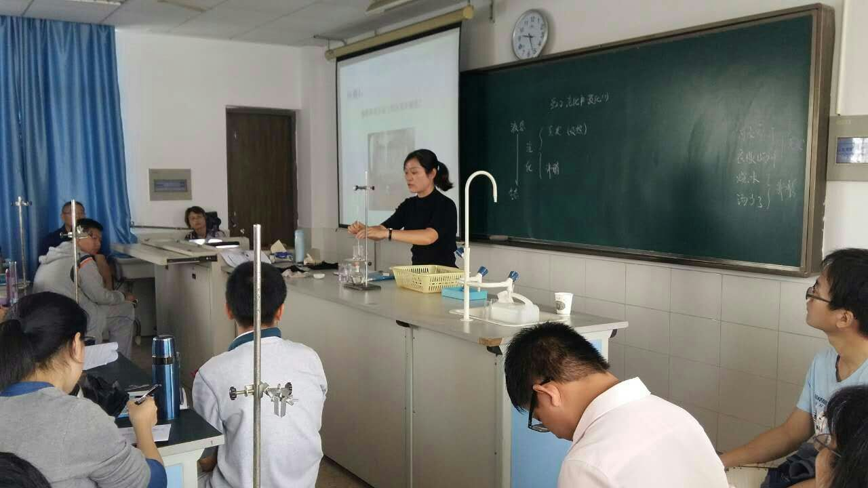
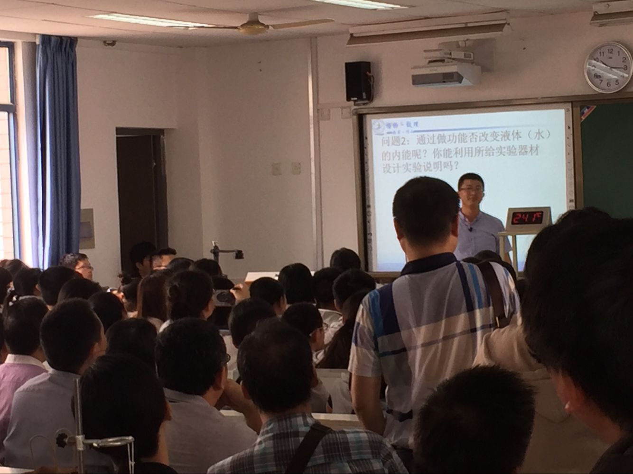

东山外国语学校宣卉老师上课 南京市竹山中学吴俊杰老师上课

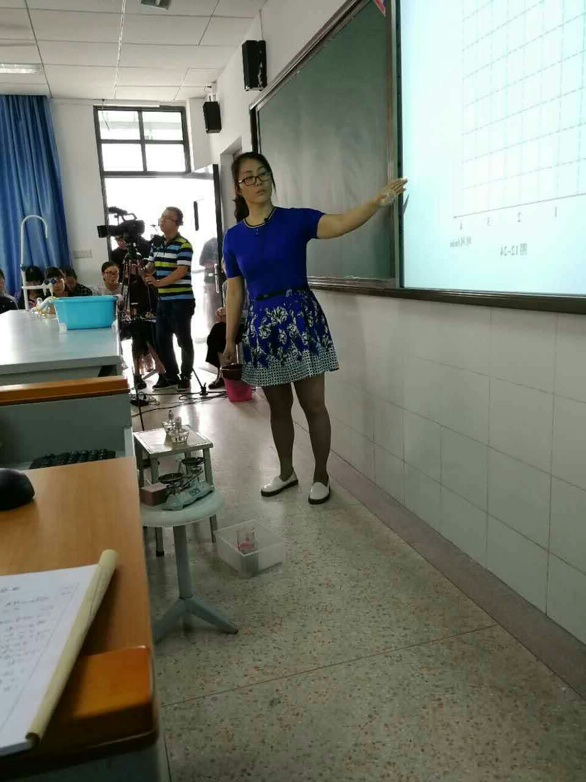
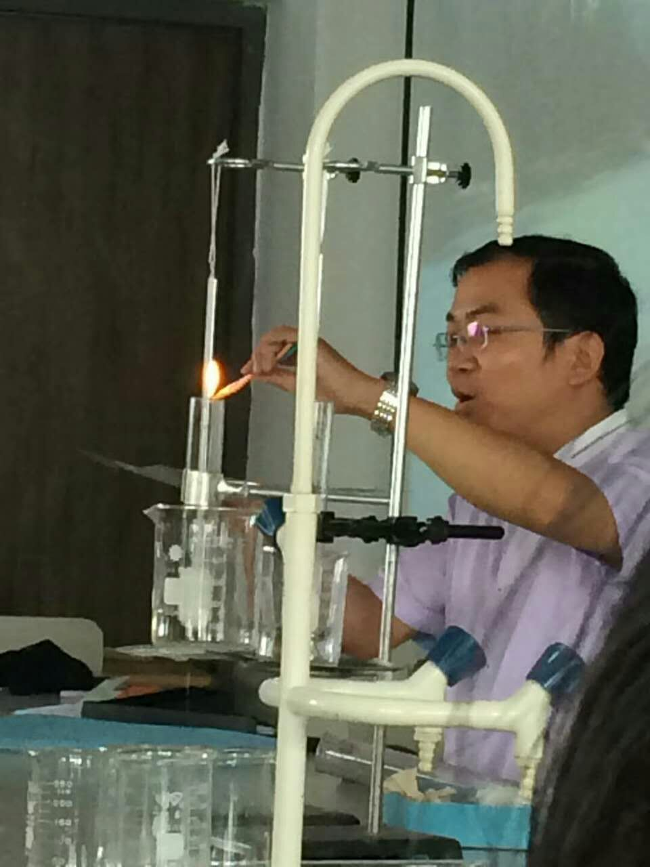

江宁区秣陵初级中学祁勇老师上课 南京市竹山中学谢丽老师上课
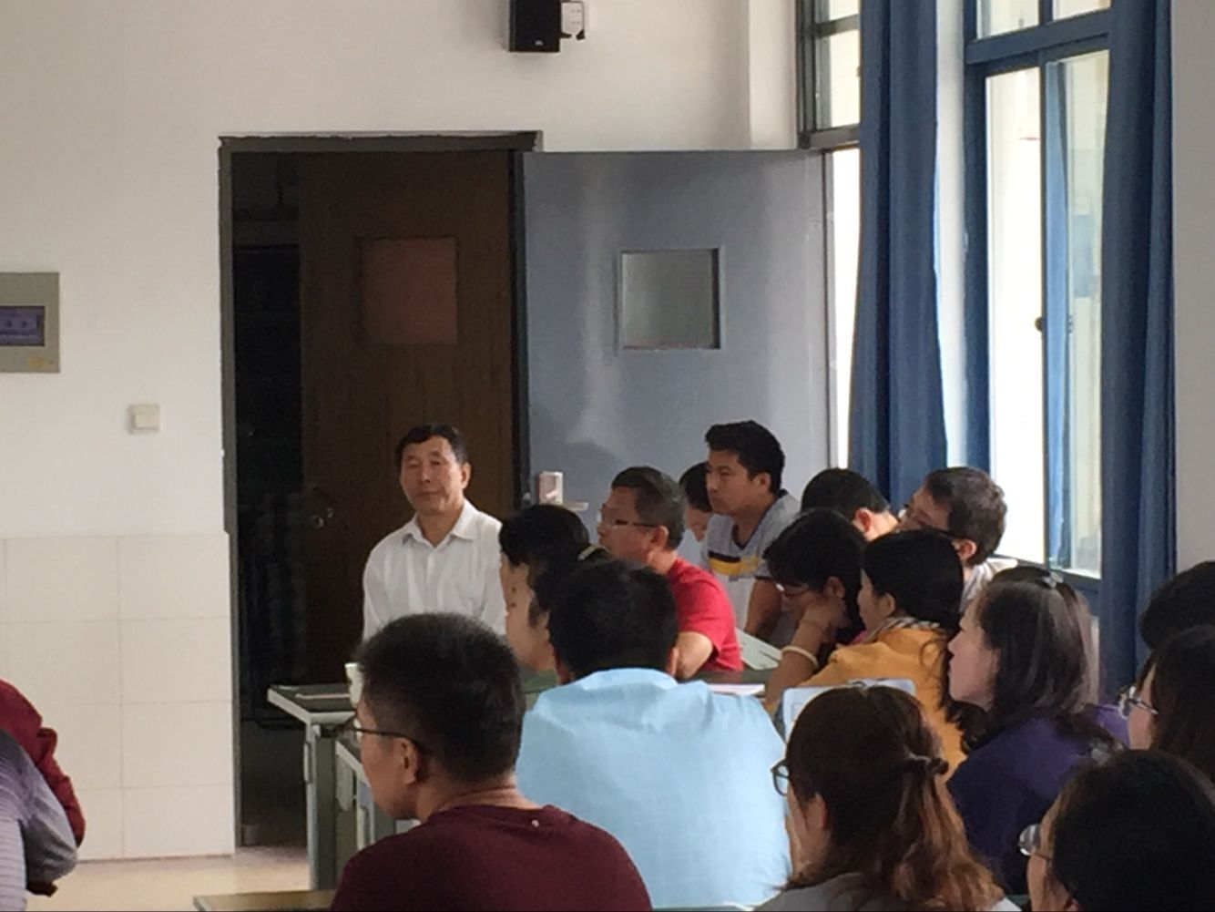
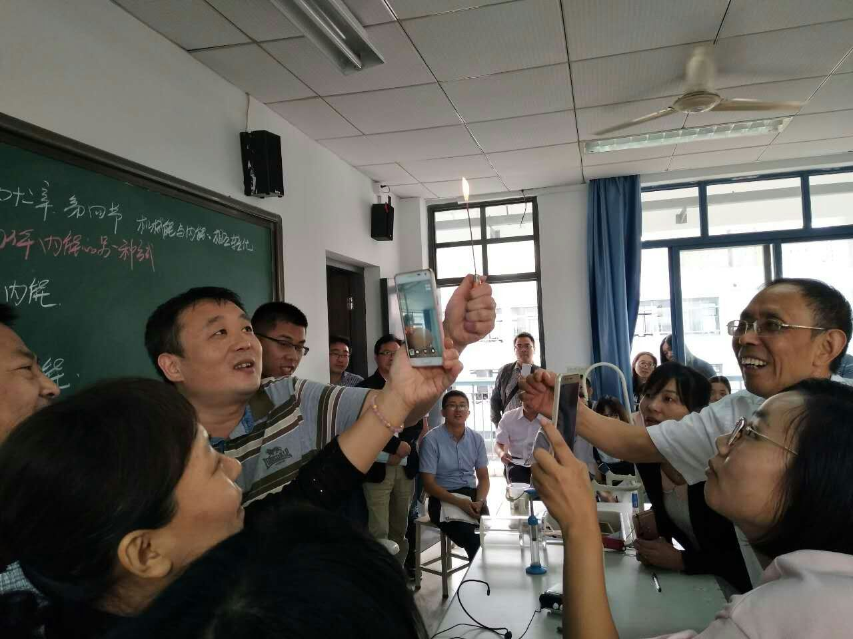
点评研讨：
